**Инструкция  
Vsignale GURU**

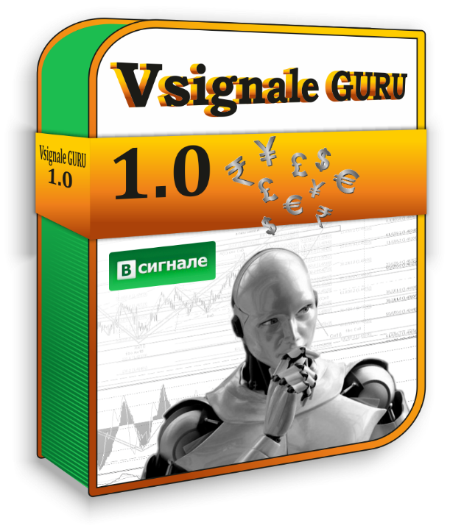

**Разделы**

**1. Описание и технические характеристики Vsignale GURU** 2

**2. Тестируем GURU на демо-счете (виртуальные деньги)** 3

**3. Открываем реальный счет** 8

**4. Получаем ключ для реального счета** 9

**5. Запускаем GURU на реальном** 9

**Приложение 1. Описание переменных** 14

1. Описание и технические характеристики Vsignale GURU

В роботе Vsignale GURU использованы принципы **УСОВЕРШЕНСТВОВАННОЙ** стратегии Мартингейла, совмещенные со сложными аналитическими алгоритмами. **Робот фиксирует прибыльные сделки, а потенциально убыточные выводит «в ноль» с помощью перекрывающих ордеров**. Но самая главная особенность робота в том, что во время торговли описанные выше аналитические алгоритмы проводят огромный объем работы по анализу текущей ситуации на рынке и уже по результатам анализа робот **САМОСТОЯТЕЛЬНО** принимает решение по установке уровня и объема перекрывающих ордеров. Описанная выше методика, при условии грамотного распределения рисков, приносит нашим клиентам солидную прибыль!

1. **Валютные пары** - любые
2. **Тайм-фрейм (временной интервал)** - любой
3. **Тип счета для торговли** – USD, EUR, RUR, US cents
4. **Кредитное плечо** - от 1:100 до 1:1000
5. **Средняя прибыль** - см. таблицу ниже
6. **Стили торговли** – см. таблицу ниже
7. **Минимальный депозит** – 200$
8. **Количество сделок в месяц** – 100-200

|  |  |  |  |
| --- | --- | --- | --- |
| **Стиль** |  | **\*Прибыль (в месяц)** | **Риски** |
| Агрессивный |  | 40% | высокие |
| Стандартный |  | 30% | стандартные |
| Умеренный |  | 20% | умеренные |
| Безопасный |  | 10% | низкие |

*\* Прибыль может отличаться от заявленной, т.к. точную рассчитать заранее невозможно. Прибыль зависит от многочисленных факторов, которые невозможно предсказать заранее, такие как экономические кризисы, военные перевороты, дефолты, различные форс-мажорные ситуации и многое другое.*

*Стиль торговли можно выбрать в выпадающем списке переменной* ***Style***

=======>>> **ОГЛАВЛЕНИЕ** <<<=======

2. Тестируем GURU на демо-счете (виртуальные деньги)

1. Запустите торговый терминал, в который робот Vsignale GURU
2. В терминале войдите в меню "**Файл**" и выберите подпункт "**Открыть счет**" (см. изображение ниже)  
     
   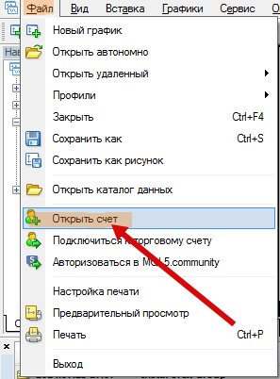
3. В открывшемся окне выберите сервер **InstaForex-Demo.com** и нажмите «**Далее**»  
     
   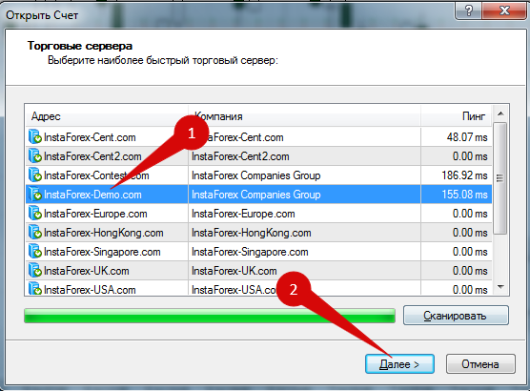

1. Затем поставьте галочку напротив «**Новый демо-счет**» и нажмите «**Далее**»  
     
   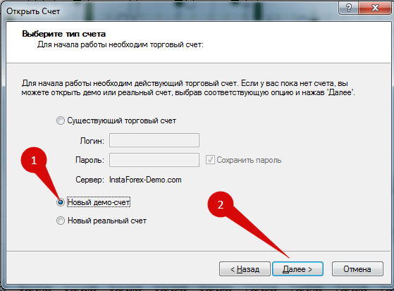
2. Введите любые тестовые данные для открытия демо-счета, поставьте галочку напротив "**Я согласен получать новости по почте**" и нажмите "**Далее**"  
     
   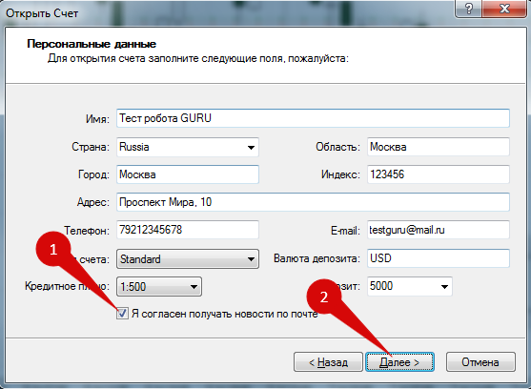
3. Сохраните или запишите на всякий случай данные для доступа к демо счету, после чего нажмите "**Готово**"  
     
   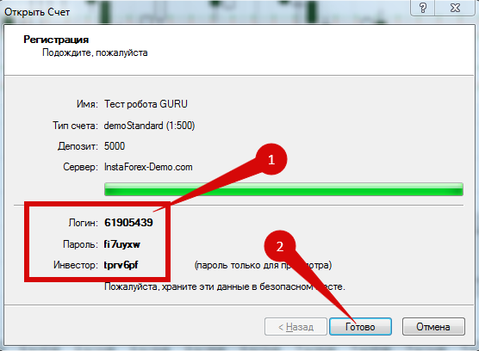
4. Подождите несколько секунд, пока терминал подключится к вашему новому демо счету. Подтверждением подключения будет свидетельствовать появление вкладки "**Торговля**" в левом нижнем углу терминала (см. изображение ниже)  
     
   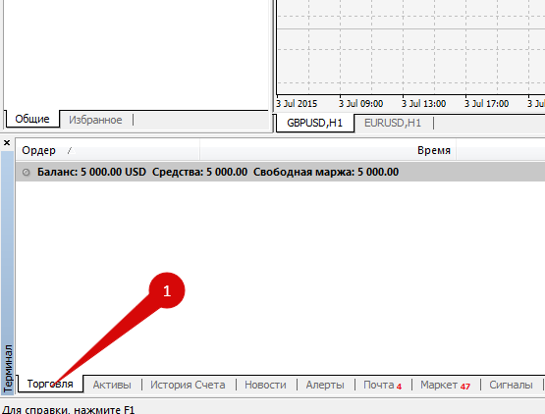
5. После подключения к счету нужно открыть график валютной пары, на которой будет вести торговлю GURU. Для этого нажмите кнопку **«Новый график» (1)**, расположенную под меню «Файл», зайдите в подпункт меню **«Forex Major» (2)** и дальше выберите нужную валютную пару **(3)** (см. изображение ниже).   
     
   Если для торговли планируется 2 или более валютных пар, то сделайте описанное выше действие еще раз для каждой новой пары. Тайм-фрейм (временной интервал) любой.  
     
   По умолчанию в торговом терминале уже открыты графики 2 самых популярных валютных пар **GBPUSD** и **EURUSD**.   
     
   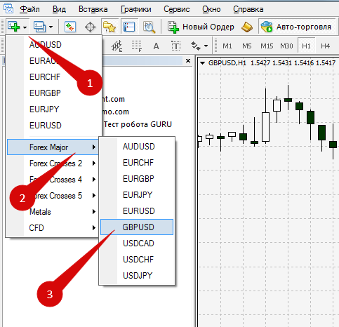

1. Теперь все готово для запуска робота. Выберите валютную пару **(1)**, нажмите мышкой на GURU **(2)** и не отпуская кнопку мышки перетащите робота на график валютной пары **(3)** и отпустите кнопку мышки (см. изображение ниже)  
     
   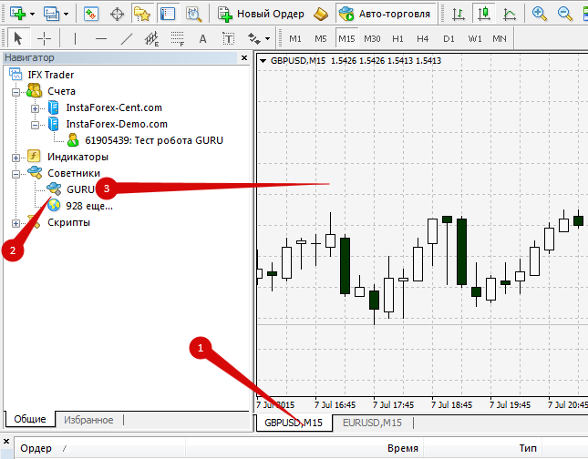
2. Появится окно с настройками робота. Переключитесь на вкладку «**Общие**» и поставьте галочки точно также, как на изображении ниже  
     
   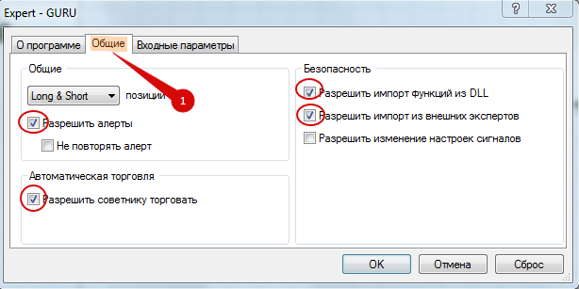
3. Затем перейдите на вкладку **«Входные параметры»,** там будет большое количество различных переменных, изменять которые можно **ТОЛЬКО ОПЫТНЫМ ПОЛЬЗОВАТЕЛЯМ**! Полный список всех переменных с описаниями и рекомендациями Вы найдете в Приложении 1 к данной инструкции.   
     
   По умолчанию, всем переменным присвоены значения, рекомендуемые нашими программистами, поэтому если нет особой надобности мы НЕ рекомендуем их изменять. Единственная переменная, значение которой должно зависеть от Вас, - это **Style** (стиль торговли). Нажмите по ее значению 2 раза мышкой и в выпадающем списке выберите одно из четырех предложенных значений. Подробнее о стилях торговли смотрите в специальной таблице, расположенной под изображением.  
     
   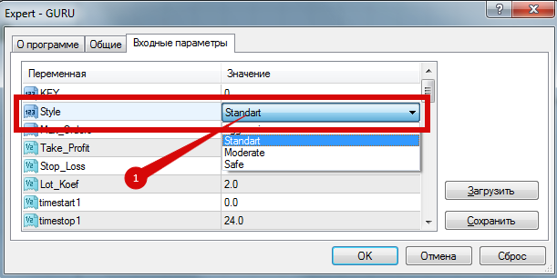  
     
    **Таблица описания стилей**

|  |  |  |  |
| --- | --- | --- | --- |
| **Значение** | **Стиль** | **\*Прибыль (в месяц)** | **Риски** |
| **Aggressive** | Агрессивный | 40% | Высокие |
| **Standart** | Стандартный | 30% | Стандартные |
| **Moderate** | Умеренный | 20% | Умеренные |
| **Safe** | Безопасный | 10% | Минимальные |

*\* Прибыль может отличаться от заявленной, т.к. точную рассчитать заранее невозможно. Прибыль зависит от многочисленных факторов, которые невозможно предсказать заранее, такие как экономические кризисы, военные перевороты, дефолты, различные форс-мажорные ситуации и многое другое.*

1. В течение некоторого времени (от нескольких секунд до нескольких минут) на графике должен появиться информационный текст, как на рисунке ниже. Если текст появился, значит все сделано правильно. Ожидайте открытия первых ордеров.

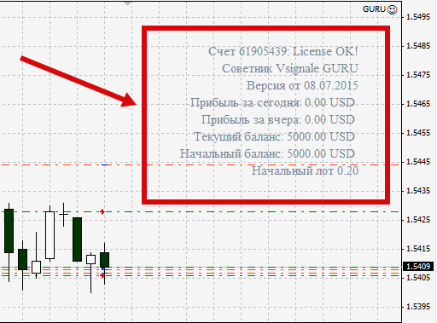

1. Если текст об успешной активации счета не появился на графике, значит что-то сделано неправильно.   
     
   **Возможные ошибки:**
   * У Вас отключена «**Авто-торговля**». Включите ее (нажмите на кнопку, как на изображении ниже).  
       
     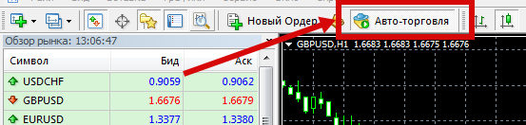
   * В меню терминала "**Сервис**", подменю "**Настройки**", вкладка "**Советники**" должны быть расставлены галочки, как на изображении ниже  
       
     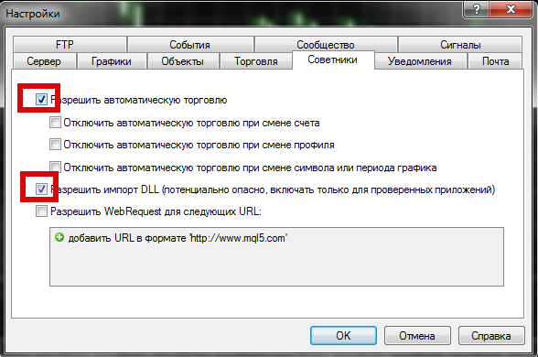
   * Вы запустили GURU ни на демо-счете, а на реальном (в этом случае ознакомьтесь с инструкцией для реального счета – раздел 5 инструкции)
   * Вы пытаетесь запустить советник в выходной день (по выходным Forex не работает)
   * Если не удается самостоятельно решить возникшую проблему, пожалуйста, свяжитесь с нашей [службой поддержки](http://support.vsignale.ru/), Вам обязательно помогут в кратчайшие сроки!

=======>>> **ОГЛАВЛЕНИЕ** <<<=======

3. Открываем реальный счет

1. Мы значительно упростили процедуру открытия счета. Теперь это делается очень легко в несколько кликов на нашем сайте [vsignale.ru](http://vsignale.ru/otkrytie_real-nogo_scheta) в разделе «[**Открой счет**](http://vsignale.ru/otkrytie_real-nogo_scheta)»

=======>>> **ОГЛАВЛЕНИЕ** <<<=======

4. Получаем ключ для реального счета

1. Если Вы открыли реальный счет через наш сайт, то можно приступать к получению лицензионного ключа
2. Для этого Вам нужно просто заполнить форму получения лицензионного ключа на [этой странице](http://vsignale.ru/license#GURU). Важно, во избежание ошибок, не ошибайтесь при вводе email и номера счета.
3. После отправки заявки на лицензионный ключ ожидайте ответа на свой email в течение 24 часов (обычно гораздо быстрее)

=======>>> **ОГЛАВЛЕНИЕ** <<<=======

5. Запускаем GURU на реальном

1. Запустите торговый терминал, в который уже встроен GURU
2. В терминале подключитесь к своему реальному счету. Для этого войдите в меню "**Файл**" и выберите подпункт "**Подключиться к торговому счету**" (см. изображение ниже)  
     
   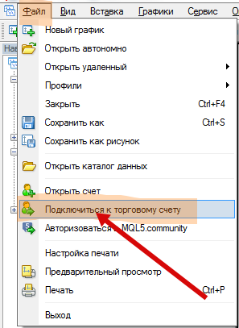
3. В открывшемся окне введите данные своего реального счета и нажмите «**Логин**».   
     
   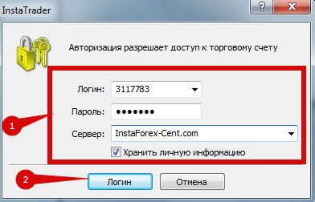
4. Подождите несколько секунд, пока терминал подключится к вашему счету. Подтверждением подключения будет свидетельствовать появление вкладки "**Торговля**" в левом нижнем углу терминала (см. изображение ниже)  
     
   
5. После подключения к счету нужно открыть график валютной пары, на которой будет вести торговлю GURU. Для этого нажмите кнопку **«Новый график» (1)**, расположенную под меню «Файл», зайдите в подпункт меню **«Forex Major» (2)** и дальше выберите нужную валютную пару **(3)** (см. изображение ниже).   
     
   Если для торговли планируется 2 или более валютных пар, то сделайте описанное выше действие еще раз для каждой новой пары. Тайм-фрейм (временной интервал) любой.  
     
   По умолчанию в торговом терминале уже открыты графики 2 самых популярных валютных пар **GBPUSD** и **EURUSD**.   
     
   
6. Теперь все готово для запуска робота. Выберите валютную пару **(1)**, нажмите мышкой на GURU **(2)** и не отпуская кнопку мышки перетащите робота на график валютной пары **(3)** и отпустите кнопку мышки (см. изображение ниже)  
     
   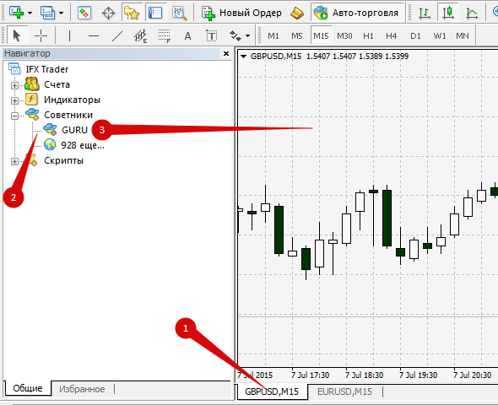
7. Появится окно с настройками робота. Переключитесь на вкладку «**Общие**» и поставьте галочки точно также, как на изображении ниже  
     
   
8. Затем перейдите на вкладку **«Входные параметры»**, нажмите 2 раза мышкой на значении переменной «**KEY**» и вставьте туда свой лицензионный ключ. Если Вы его еще не получили, то отправляйтесь в раздел 4 данной инструкции, там подробно описано как его получить.   
     
   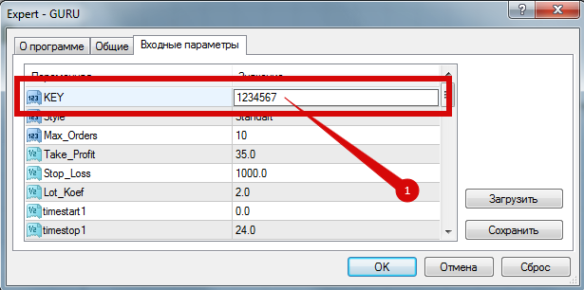
9. В следующей переменной **Style** нажмите дважды на значение «**Standart**», чтобы появился выпадающий список. Из появившегося списка выберите стиль торговли, которого будет придерживаться робот. Ниже, под изображением, Вы найдете таблицу описания стилей, которая облегчит выбор.  
     
   ***Примечание:*** *Остальные переменные можно изменять* ***ТОЛЬКО ОПЫТНЫМ ПОЛЬЗОВАТЕЛЯМ!*** *Полный список всех переменных с описаниями и рекомендациями Вы найдете в Приложении 1 к данной инструкции.*   
     
   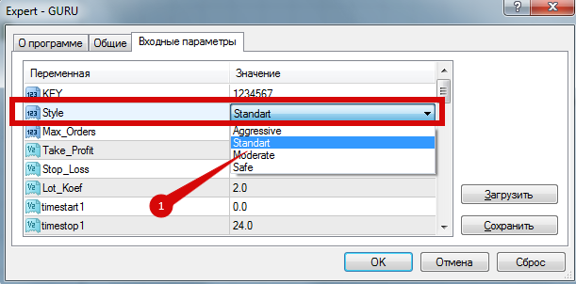  
    **Таблица описания стилей**

|  |  |  |  |
| --- | --- | --- | --- |
| **Значение** | **Стиль** | **\*Прибыль (в месяц)** | **Риски** |
| **Aggressive** | Агрессивный | 40% | Высокие |
| **Standart** | Стандартный | 30% | Стандартные |
| **Moderate** | Умеренный | 20% | Умеренные |
| **Safe** | Безопасный | 10% | Минимальные |

*\* Прибыль может отличаться от заявленной, т.к. точную рассчитать заранее невозможно. Прибыль зависит от многочисленных факторов, которые невозможно предсказать заранее, такие как экономические кризисы, военные перевороты, дефолты, различные форс-мажорные ситуации и многое другое.*

1. После ввода значение переменных KEY и Style нажмите ОК  
     
   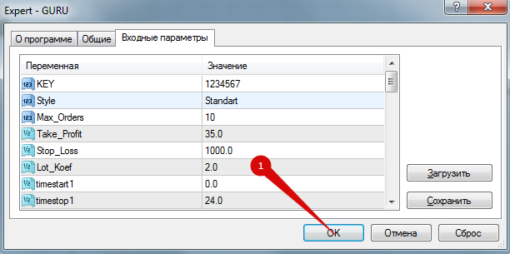
2. В течение некоторого времени (от нескольких секунд до нескольких минут) на графике должен появиться информационный текст, как на рисунке ниже. Если текст появился, значит все сделано правильно. Ожидайте открытия первых ордеров.

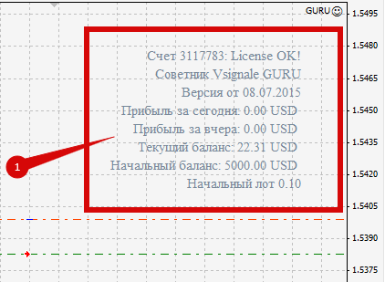

1. Если текст об успешной активации счета не появился на графике, значит что-то сделано неправильно.   
     
   **Возможные ошибки:**
   * У Вас отключена «**Авто-торговля**». Включите ее (нажмите на кнопку, как на изображении ниже).  
       
     
   * В меню терминала "**Сервис**", подменю "**Настройки**", вкладка "**Советники**" должны быть расставлены галочки, как на изображении ниже  
       
     
   * Вы не вставили в переменную KEY лицензионный ключ или ошиблись при его вводе
   * У Вас недостаточно средств на счете. Минимальный депозит для начала работы 200$ или 20000 центов.
   * Вы запустили GURU ни на том счете, для которого получали лицензионный ключ
   * Не работает интернет. Лучшее решение на все времена – воспользуйтесь VPS сервером (на нашем сайте так же есть инструкция по работе с VPS сервером)
   * Если не удается самостоятельно решить возникшую проблему, пожалуйста, свяжитесь с нашей [службой поддержки](http://support.vsignale.ru/), Вам обязательно помогут в кратчайшие сроки!

=======>>> **ОГЛАВЛЕНИЕ** <<<=======

Приложение 1. Описание переменных

|  |  |  |
| --- | --- | --- |
| **Переменная** | **Описание** | **Рекомендация** |
| **KEY** | Лицензионный ключ | [Получить ключ](http://vsignale.ru/license#GURU) |
| **Style** | Стиль торговли   * Safe – безопасный * Moderate – умеренный * Standart – стандартный * Aggressive – агрессивный   Формулы расчета лота, заложенные в алгоритм:   * Safe (0.01 лот на каждые 1000$ * Moderate (0.01 лот на каждые 500$ * Standart (0.01 лот на каждые 250$ * Aggressive (0.01 лот на каждые 100$)   По мере увеличения депозита начальный лот будет увеличиваться пропорционально выбранному стилю торговли. Например, у нас депозит 1000$, мы выбрали стиль торговли Aggressive, в этом случае начальный лот будет равен 0.1 (в соответствии с формулой 0.01 лот на 100$). Через несколько дней, если не случится форс-мажора, депозит увеличится до 1100. После этого советник дождется закрытия текущей серии ордеров и новую серию начнет уже новым начальным лотом размером 0.11. Когда на счете станет 1200$, лот увеличится до 0.12 и т.д. | Style = Standart |
| **Max_Orders** | Максимальное количество ордеров в серии. Начальный лот в советнике по умолчанию умножается в геометрической прогрессии со знаменателем "2" (знаменатель можно настроить переменной Lot_Koef).  Пример:  *Оставляем значение переменной Max_Orders по умолчание = 10. Допустим, баланс нашего счета = 1000$, и мы выбрали агрессивный стиль торговли (Style = Aggressive), в этом случае начальный ордер будет открыт лотом 0.1. После того, как цена пройдет определенное переменной Level количество пунктов, советник откроет следующий ордер лотом 0.2 (0.1*2=0.2). Следующий ордер откроется лотом 0.4 (0.2*2) и т.д.*  В итоге получается следующее:  *1 ордер = 0.1 2 ордер = 0.2 3 ордер = 0.4 4 ордер = 0.8 5 ордер = 1.6 6 ордер = 3.2 7 ордер = 6.4 8 ордер = 12.8 9 ордер = 25.6 10 ордер = 51.2*  Всего 10 ордеров, следующий уже не откроется, т.к. в нашем примере Max_Orders = 10  Тестируя советник, а также основываясь на результатах тестирования советника нашими клиентами, мы пришли к выводу, что максимальное количество ордеров должно быть равно 10. Опытные пользователи могут поэкспериментировать с этим значением | Max_Orders = 10 |
| **Take_Profit** | Размер TakeProfit для начального ордера (целое число) | 35 |
| **Stop_Loss** | Размер StopLoss для начального ордера (целое число). Значение Stop Loss чисто символическое, т.к. робот использует вместо стопов перекрывающие профиты, выводя убыточные сделки в ноль. Это гораздо эффективнее, нежели фиксировать убытки. Рекомендуем не менять это значение | 1000 |
| **Lot_Koef** | Коэффициент лота. Множитель геометрической прогрессии - значение, на которое будет умножаться каждый последующий лот в цепи. Проводить эксперименты с этим значением не рекомендуется. | 2 |
| **timestart1** | Время суток для начала торговли. Первый период. | 0 |
| **timestop1** | Время суток для окончания торговли. Первый период. | 24 |
| **timestart2** | Время суток для начала торговли. Второй период. | 0 |
| **timestop2** | Время суток для окончания торговли. Второй период.  Если Вы планируете ограничить торговлю по времени в течение суток, то необходимо указать 2 временных интервала, в которых советнику будет разрешено торговать. Например, Вы хотите, чтобы советник НЕ торговал с 3 до 5 часов ночи, в этом случае нужно установить следующие значения переменных:  timestart1 = 0 timestop1 = 3 timestart2 = 5 timestop2 = 24  Таким образом получается, что советник торгует с 0 до 3 часов, затем отдыхает и возобновляет торговлю с 5 до 24 часов. На следующий день тоже самое. Если Вы хотите вести торговлю круглосуточно, то выбирайте следующие параметры:  timestart1 = 0 timestop1 = 24 timestart2 = 0 timestop2 = 24  * Время по торговому терминалу | 24 |
| **Closeorders** | Разрешить (TRUE) или запретить (FALSE) советнику закрывать убыточную пирамиду ордеров при достижении процента просадки (процент определяется в переменной Closeprocent). | false |
| **Closeprocent** | Процент просадки для пирамиды ордеров. | 50 |
| **Дни недели** | Разрешить (TRUE) или запретить (FALSE) советнику торговать в указанный день недели. | везде true |
| **Level (2 - 12)** | Количество пунктов, которые должна пройти цена для открытия следующего ордера в серии. | 22 |
| **Profit (2 - 12)** | Значение TakeProfit для всех последующих отложенных ордеров, кроме последнего ордера в цепи (его значение советник определяет самостоятельно в зависимости от ситуации на рынке).  Для примера, при значении переменной Max_Orders = 10, серия ордеров будет состоять из десяти ордеров, в этом случае переменная Profit10 будет являться последней в серии и ее значение советник не будет учитывать при установке размера TakeProfit для десятого ордера. | 20 |
| **Magic_Number** | Магическое число. Используется в советнике для того, чтобы он мог отличать свои сделки, от чужих (например, установленных другим советником) | 39947248 |
| **text_color** | Цвет текста в правом верхнем углу графика, который отображает всю основную информацию о торговле советника (режим торговли, прибыль за сегодня, вчера, текущий баланс, начальный лот и т.д.) | LightSlateGray |

=======>>> **ОГЛАВЛЕНИЕ** <<<=======